МАШИНЫ ДЛЯ ПЕРЕРАБОТКИ ОВОЩЕЙ МПО-1  Машины предназначены для протирки вареных продуктов (картофеля, свеклы, моркови, жидких каш, гороха, фасоли, яблок, творога и т.д.), нарезки сырых и вареных продуктов (картофеля, свеклы, моркови, лука, репы, брюквы, огурцов, томатов и т.д.) на частицы различной геометрической формы, тонкого измельчения картофеля, моркови, а также шинковки капусты. | 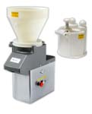

Внимание наш новый диск в работе!
Комплект дисков для нарезки кубиками (нож+решетка) используется для нарезки сырых плотных овощей (картофель, морковь, свекла, редис, огурцы в т.ч. маринованные) для рагу и начинки мучных изделий вместе с рубленым мясом и луком, а также для нарезания болгарского перца и моркови для риса с овощами.
Кубики 10х10х10 мм обычно используются для овощных и фруктовых салатов, в т.ч. для нарезания вареных картофеля, моркови, свеклы, яблок, груш и др. овощей и фруктов. Эти же размеры позволяют нарезать вареную колбасу с однородной консистенцией.
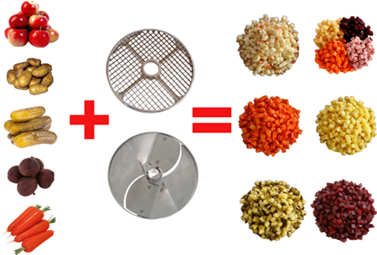

Внимание наш новый диск в работе!
Нож для нарезки соломкой 2х2 позволяет делать красивую салатную нарезку для большинства овощей (свеклы, капусты, редьки, картофеля, в том числе свежих и маринованных огурцов и т.д.) и фруктов. А также используется для нарезания моркови на корейские салаты, при этом морковь располагается в большом бункере плашмя, вдоль ножа для получения максимально длинной соломки.
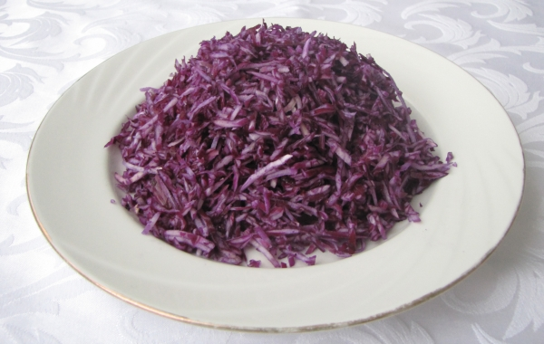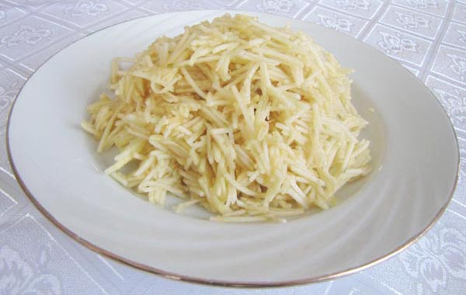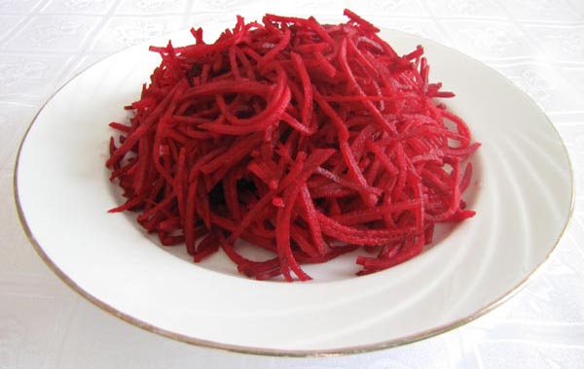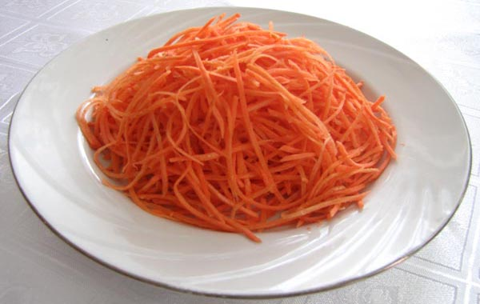
Машины предназначены для эксплуатации на предприятиях общественного питания и малых предприятиях по переработке овощей.
Машины для переработки овощей МПО-1 производятся в соответствии с требованиями стандарта СТБ ISO 9001-2009, имеют белорусский и российский (сторона 1, сторона 2) сертификаты соответствия и ДЕКЛАРАЦIЮ ПРО ВIДПОВIДНIСТЬ ПРОДУКЦII ВИМОГАМ ТЕХНIЧНИХ РЕГЛАМЕНТIВ, Сертификат соответствия директивам Евросоюза - CE.
Сертификат соответствия Таможенного союза.

Основные отличительные особенности машин МПО-1 от ранее выпускаемых машин МПР-350М следующие:
- рабочая камера изготовлена из алюминия и объединена с несущим корпусом, на котором крепятся все основные узлы машины;
- применён двигатель бескорпусного исполнения, что позволило уменьшить габариты машины и снизить её вес;
- передача момента от двигателя на рабочий вал осуществляется одним поликлиновым ремнём, что упростило узел натяжения ремня;
- применение гладкого ведомого шкива позволило избежать точной выставки ручьёв ведущего шкива, что упрощает сборку машины.
Машины выпускаются в 4-х исполнениях:
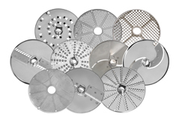
- МПО-1 - для нарезки сырых и вареных овощей, тёрки картофеля и моркови, протирки вареных продуктов (базовое исполнение) с полным набором рабочих дисков для резки (6 наименований) и приспособлений для резки и протирки;
- МПО-1-01 - для протирки вареных продуктов (без приспособления и без сменных рабочих дисков для резки);
- МПО-1-02 - для нарезки сырых и вареных продуктов (без приспособления для протирки и без дисков для протирки);
- МПО-1-03 - для нарезки сырых и вареных продуктов приводом на 220 В (без приспособления для протирки и без дисков для протирки).

Основные технические характеристики машин
Наименование параметра | Исполнение машины
Наименование параметра | МПО-1 | МПО-1-01 | МПО-1-02 | МПО-1-03
Производительность, кг/ч, не менее:  - при нарезке сырого картофеля кружочками(ломтиками) толщиной 10 мм  - при протирке картофеля | 350  600 | -  600 | 350  - | 350  -
Количество видов нарезки | 8 | - | 8 | 8
Количество видов протирки | 2 | 2 | - | -
Мощность установленного двигателя, кВт | 0,75 | 0,75 | 0,55 | 0,55
Номинальная потребляемая мощность, кВт | 1,0 | 1,0 | 0,82 | 0,8
Питающая электросеть:  - род тока  - номинальное напряжение, В  - частота тока, Гц | трёхфазный, переменный  380  50 |  |  | однофазный  переменный  220  50
Габаритные размеры, мм, не более:  длина  ширина  высота | 490  300  720 | 490  300  700 | 490  280  720 | 490  280  720
Масса, кг, не более | 30 | 28,9 | 29,3 | 29,3

Производительность машины в зависимости от вида обработки
Виды переработки, виды и размеры нарезки | Производительность, кг/ч, не менее
Нарезка:
картофеля кружочками (ломтиками) толщиной 10 мм | 350
кружочками (ломтиками) толщиной 2 мм | 100
соломкой сечением 4х3 мм | 110
брусочками сечением 5х10 мм | 200
кубиками 10х10х10 мм | 250
свеклы кружочками (ломтиками) толщиной 2 мм | 100
соломкой сечением 4х3 мм | 110
моркови кружочками (ломтиками) толщиной 2 мм | 100
соломкой сечением 1,3х3,5 мм | 100
соломкой сечением 4х3 мм | 110
соломкой сечением 2х2 мм | 150
репы, брюквы кружочками (ломтиками) толщиной 2 мм | 100
соломкой сечением 4х3 мм | 110
огурцов свежих и соленых соломкой сечением 4х3 мм | 110
лука репчатого кольцами (полукольцами) толщиной 2 мм | 100
Тонкое измельчение:
картофеля | 120
моркови | 60
Шинковка:
капусты толщиной 2 мм | 220
Протирка на диске с отверстиями диаметром 4 мм:
варёного картофеля | 600
вареных гороха, фасоли | 300
вареных моркови, свеклы (после измельчения на диске терочном) | 100
жидких крупяных каш | 300
творога | 300
яблок печеных | 400
тыквы | 400
Протирка на диске с отверстиями диаметром 1,5 мм:
жидких крупяных каш | 150

Состав и комплектация машин сменными рабочими органами
Состав изделия | МПО-1 | МПО-1-01 | МПО-1-02 | МПО-1-03 | Примечание
Привод 00.00.00 | 1 | 1 | 1 |  | 380B
Привод 00.00.00-01 |  |  |  | 1 | 220B
Приспособление для протирки 03.00.00 с ротором 08.00.00 и диском протирочным д.4 мм 00.00.04 и приспособлением 02.00.00 | 1 | 1
Приспособление для резки 04.00.00  с ножом комбинированным 5х10 мм  14.00.00 и приспособлением 03.00.00 | 1 |  | 1 | 1
Опора МИМ-300.24.000 | 4 | 4 | 4 | 4
Комплект сменных рабочих органов:
1. Решетка ножевая 10х10 04.03.00 (используется вместе с ножом дисковым 10 мм) | 1 |  | 1 | 1
2. Нож дисковый 10 мм 04.06.00 (используется вместе с решеткой ножевой 10х10) | 1 |  | 1 | 1
3. Нож комбинированный 5х10 мм 14.00.00 | 1 |  | 1 | 1
4. Нож дисковый 2 мм 10.00.00 | 1 |  | 1 | 1
5. Диск терочный 1,3х3,5 мм 11.00.00 | 1 |  | 1 | 1
6. Диск тонкого измельчения (для драников) 12.00.00 | 1 |  | 1 | 1
7. Диск шинковочный 4х3мм 13.00.00 | 1 |  | 1 | 1
8. Нож для нарезки соломкой 2х2мм (по-корейски) 16.00 | 1 |  | 1 | 1
9. Диск протирочный d 1,5мм 00.00.05 | 1 | 1
10. Диск протирочный d 4 мм 00.00.04 | 1 | 1
Комплект принадлежностей:
прочистка МПР-350М.00.00.10 | 1 |  | 1 | 1
лопатка МЭБ-1.00.50 | 1 | 1
толкатель МПР-350М.03.00.04 | 1 |  | 1 | 1
толкатель МПР-350М.03.00.04-01 | 1 |  | 1 | 1
Комплект монтажных частей:
выключатели ВА 47-29 «С»; 50 Гц  3 полюса 380В, 3А  3 полюса 380В, 2А  2 полюса 220В, 5А | 1 | 1 | 1 | 1 | комплектуется заказчиком
Комплект тары:
ящик упаковочный | 1 | 1 | 1 | 1
ящик для комплектов | 1 |  | 1 | 1
Документация:
руководство по эксплуатации МПО-1 РЭ | 1 | 1 | 1 | 1
памятка по обращению с машинами типа МПО-1(Д1) | 1 | 1 | 1 | 1
инструкция по технике безопасности МПО-1(Д2) | 1 | 1 | 1 | 1

Сменные рабочие органы для нарезки овощей
Набор(решетка+нож) для нарезки кубиками 10х10х10
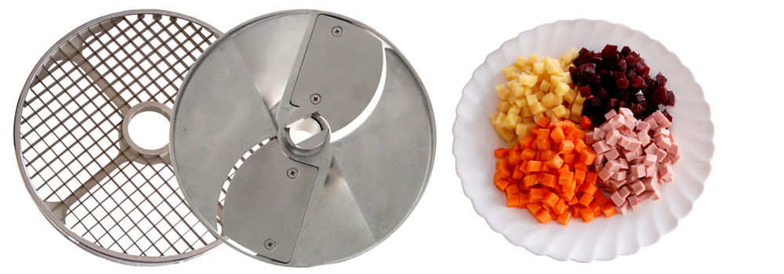
Решетка ножевая 10х10  МПО-1.04.03.00 | Нож дисковый 10мм  МПО-1.04.06.00

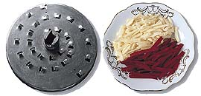  Диск шинковочный МПР-350М.13.00.00  (нарезка соломкой 4х3 мм) |   Диск тонкого измельчения МПР-350М.12.00.00  (для драников)
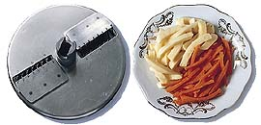  Нож комбинированный МПР-350М.14.00.00  (нарезка брусочками 5х10 мм) | 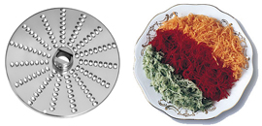  Диск тёрочный МПР-350М.11.00.00  (нарезка размером 1,3х3,5 мм)
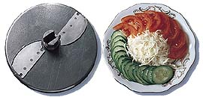  Нож дисковый МПР-350М.10.00.00  (нарезка ломтиками толщиной 2 мм) | 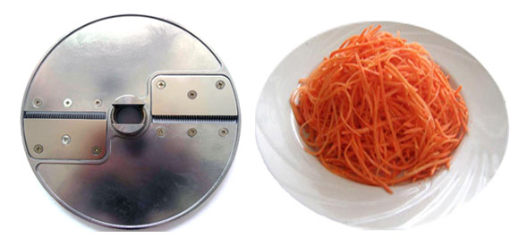  Нож для нарезки соломкой МПО-1.04.16.00  (нарезка по-корейски размером 2х2 мм)

Сменные рабочие органы для протирки продуктов
  Диск протирочный МПР-350М.00.00.04  с отверстиями диаметром 4 мм | 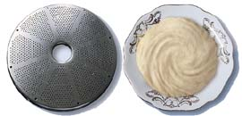  Диск протирочный МПР-350М.00.00.05  с отверстиями диаметром 1,5 мм

Устройство машин для переработки овощей МПО-1
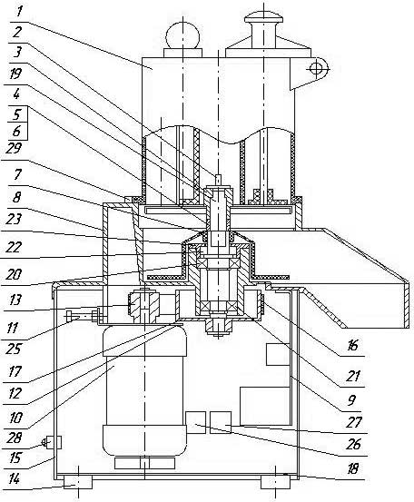
1-Приспособление для нарезки; 2-Винт специальный; 3-Сменные рабочие органы; 4-Втулка;
5-Гайка регулировочная; 6-Контргайка; 7-Сбрасыватель; 8-Корпус с рабочей камерой;
9-Кронштейн; 10-Электродвигатель; 11-Болт натяжения; 12-Плита; 13,17-Шкивы; 14-Опора;
15-Кожух; 16-Ремень поликлиновой; 18,24-Крышки; 19-Вал; 20-Подшипник 180206;
21-Подшипник 180205; 22-Манжета; 23-Крышка; 25-Гайка; 26-Кнопка "Пуск";
27-Кнопка "Стоп"; 28-Заземление; 29-Упор.

